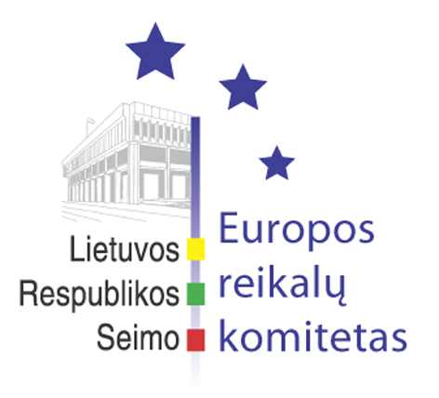
Europos reikalų komiteto pranešimas žiniasklaidai

2007-05-25

Europos reikalų komitetas nuomonės dėl pasiūlymo priimti pažangios terapijos vaistinių preparatų reglamentą nepareiškė

Š. m. gegužės 25 d. Europos reikalų komiteto posėdyje buvo pristatytos pozicijos vykstant į Europos Sąjungos Užimtumo, socialinės politikos, sveikatos ir vartotojų reikalų tarybos 2007 m. gegužės 30-31 d. posėdį.
Socialinės apsaugos ir darbo ministrė Vilija Blinkevičiūtė aptarė parengtas pozicijas dėl socialinių reikalų. Taryboje bus svarstomos užimtumo politikos gairės, aptarta aktyvaus senėjimo problematika bei kiti klausimai.
ES Tarybos sveikatos ir vartotojų apsaugos dalies klausimus pristatė Sveikatos apsaugos ministerijos Užsienio ryšių skyriaus vedėjas Viktoras Meižis ir Farmacijos departamento Farmacinės veiklos skyriaus vedėja Gražina Bobelienė. Pagrindinis klausimas yra susijęs su pasiūlymo priimti reglamentą dėl pažangios terapijos vaistinių preparatų svarstymu. Šio pasiūlymo tikslas – užtikrinti ES pacientų sveikatos priežiūrą vartojant pažangiosios terapijos vaistinius preparatus, harmonizuoti vidaus rinką, stiprinti farmacijos ir biotechnologijos pramonės konkurenciją ir užtikrinti teisinį stabilumą. Pasiūlyme nustatomos valstybės narės teisės uždrausti ar riboti specifinių žmogaus ar gyvūno ląstelių vartojimą, taip pat produktų, kuriuose yra tokių ląstelių, pardavimą, tiekimą ar vartojimą. Sveikatos apsaugos ministerijos atstovai pažymėjo, kad sieks pritarti šiam pasiūlymui priimti minėtą reglamentą.
Europos reikalų komiteto narys Rimantas Jonas Dagys išreiškė nuomonę, kad pažangioji terapija negali būti susijusi su embrioninių kamieninių ląstelių panaudojimu, nes mokslinių tyrimų, pagrindžiančių tokią naudą, nėra. Europos reikalų komiteto narė Vilija Aleknaitė Abramikienė pažymėjo, kad yra suinteresuota, jog visos Europos Sąjungos valstybės vadovautųsi tikromis vertybėmis, todėl negalinti pritarti pasiūlymui priimti pažangios terapijos vaistinių preparatų reglamentą. Savo ruožtu, Loreta Graužinienė pažymėjo, kad Darbo partijos frakcija taip pat negalinti pritarti pristatytai pozicijai, kadangi Seimo Sveikatos reikalų komitetas, svarstydamas minėtą pasiūlymą, tik išklausė informaciją, o Sveikatos apsaugos ministras Rimvydas Turčinskas nedalyvauja Europos reikalų komiteto posėdyje. Kita vertus, Ekonomikos komiteto pirmininkė Birutė Vėsaitė pažymėjo, kad reikia pritarti ministerijos pozicijai, nes pažangos medicinos srityje, kuri reikalinga sunkioms žmonių ligoms gydyti, sustabdyti neįmanoma.
Europos reikalų komiteto nariai pritarė socialinių reikalų, vartotojų apsaugos ir daliai sveikatos pozicijų, tačiau dėl Lietuvos Respublikos pozicijos dėl pasiūlymo priimti pažangios terapijos vaistinių preparatų reglamentą laikoma, kad nuomonė nepareikšta.
Kitas Europos reikalų komiteto posėdis įvyks 2007 m. birželio 1 d.

Parengė:
Europos reikalų komiteto padėjėjas
Julijus Glebovas, 2396861, Julijus.Glebovas@lrs.lt

